Безопасный не значит дорогой
Виртуальный датчик рассчитывает безопасную скорость
Компания B&R разработал виртуальный датчик Safe Speed Observer для сервопривода ACOPOS P3 Вирутальный датчик обеспечивает уровень безопасности в соответствии с требованиям SIL 2 / PL d / Cat. 3, а также позволяет реализовать функцию безопасного ограничения скорости (SLS), кроме того отпадает необходимость в покупке дорогостоящего безопасного энкодера.

Safe Speed Observer вычисляет предельно допустимую безопасную скорость на основе электрических параметров синхронного двигателя с постоянными магнитами и двух резервируемых моделей двигателя. Виртуальный датчик можно использовать как для линейных, так и обычных синхронных двигателей.
Простота настройки
Safe Speed Observer прост в настройке - в среде Automation Studio имеется соответствующий интерфейс для энкодера. Пользователь может внедрить доступные функции безопасности для безопасной оси из библиотеки функциональной безопасности (safety library). Данное решение стало возможным благодаря интегрированной в приводные системы технологии безопасности SafeMOTION.

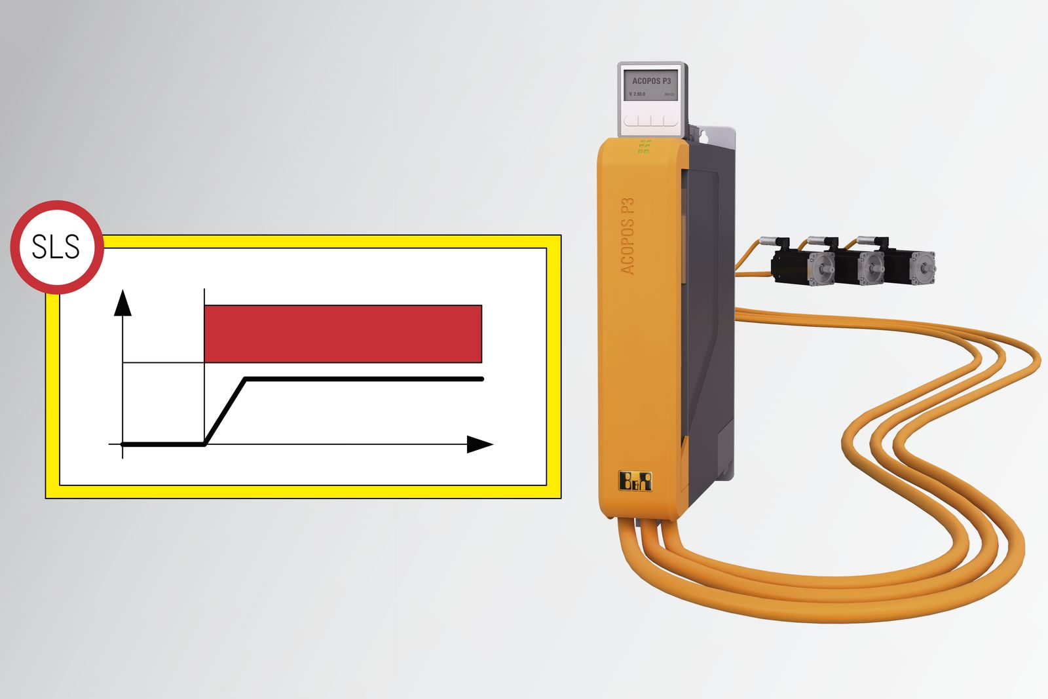
Safe Speed Observer позволяет использовать функцию безопасности для безопасного ограничения скорости (SLS).

О компании B&R
Компания B&R специализируется на инновационных решениях в сфере промышленной автоматизации, а также имеет представительства по всему миру со штаб-квартирой в Австрии. Продукция B&R сочетает в себе уникальные инженерные разработки и передовые технологии, и по праву завоевала международное признание и любовь клиентов. В портфолио B&R всегда найдется комплексное решение практически для любой задачи современной промышленности: автоматизация отдельных машин или целых заводов, продвинутое управление движением, визуализация, встроенные технологии безопасности и многое другое. Технологии промышленной полевой шины POWERLINK и openSAFETY, так же, как и мощная среда разработки Automation Studio являются основой постоянного совершенствования техники автоматизации и успеха компании на рынке. Дух инноваций позволяет компании B&R быть на острие прогресса, превосходя самые смелые ожидания своих клиентов.
Более подробную информацию Вы сможете найти на www.br-automation.com.

